dialogue simple 1
- Hejsan Herr Gustafsson!
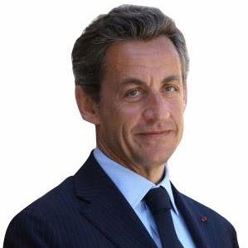
- Hejsan Fröken Martin!
- Hur mår ni?
- Tack, jag mår bra och ni?
- Sådär. Det här är en kompis, Nicolas.
- Hejsan. Jag heter Stefan och ni?
- Förlåt?
- Vilket är ert namn?
- Jag heter Herr Sarkozy.
- Vilket är ert förnamn?
- Mitt förnamn det är Nicolas. Jag heter Nicolas Sarkozy.
- Är ni fransk?
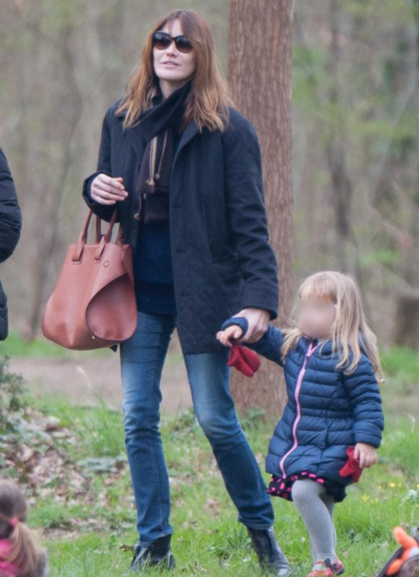
- Ja, jag är fransk och ni? Är ni dansk?
- Nej, jag är svensk. Jag bor i Västerås, i Sverige.
- Ok, min pappa är ungrare.
- Hur gammal är ni?
- Jag är 61 år gammal.
- När är ni född?
- Jag är född den 28 januari 1955
- Har ni syskon?
- Ja, jag har 3 bröder och 1 syster
- Har ni barn?
- Ja, jag har 4 barn och se här min dotter
- Hejsan!
- Hej herrn. Vad heter du?
- Jag heter Stefan och du?
- Jag heter Guilia
- Hur gammal är du?
- Jag är...............år gammal (född 2011)
- När är du född?
- Jag är född den 19:e oktober 2011
- Är du fransk?
- Ja, jag är fransk och italiensk
- Förlåt?
- Min mamma heter Carla Bruni och hon är italienska
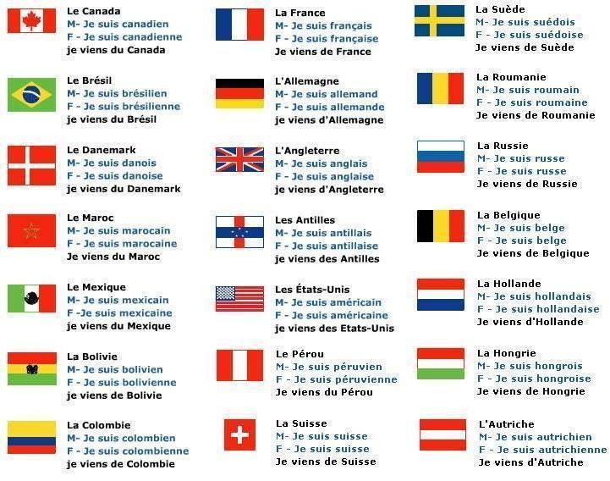
- Ok, jag förstår
- Och du, är du norsk?
- Nej, jag är svensk
- Åh Sverige! Det är ett vackert land eller hur?
- Ja, mycket vackert
- Hej då Herrn!
- Hej då Fröken!

